中越三大遺產+河內六日遊
越南中部三大世界遺產介紹
順化：三朝古都
曾為越南三代皇朝古都的順化，是越南接受中國文化的最佳歷史見證，曾經迷人的輝煌古蹟雖經過戰火的薰陶，幸而城內的傲然輪廓，仍深深透著皇者氣派，絕非其他城市可比於1994年被聯合國科教文組織認定『紫禁城』為『世界文化遺產』
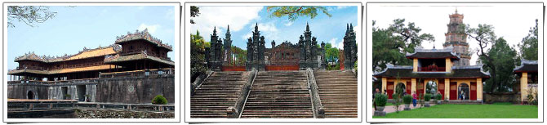

美山：占婆遺址
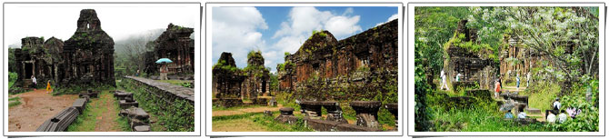

感受到的是一種徹底的異質文明，而這種文明和一個古老的王朝緊密的連繫在一起，而這個王朝就是越南歷史上赫赫有名的占婆王朝，中國的史書曾經贊揚占婆人是“砌磚藝術大師”，觀看之後，不得不說確實有根據於1999年被聯合國科教文組織認定為『世界文化遺產』
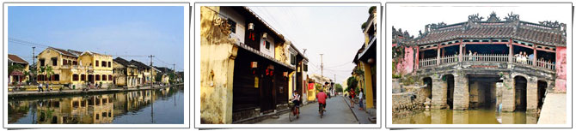
會安：一座活生生的歷史博物館
像是披上鮮亮黃衣的中國小村子，鄰近還有充滿詩意的秋盤河，閒逛古城與河畔，讓您踏著慵懶的步調感受遠離文明的樂活人生於1999年被世界文教組織認定為『世界文化遺產』

【行程特色】
中華料理餐食享用八菜一湯附水果及水酒(啤酒或可樂或礦泉水3選1罐)、酒店內用及餐不含水酒)請注意!!越式風味餐食，因民情風俗差異，常以長桌4～6人一桌用餐為標準 (如4人一桌時為六菜一湯附水果及水酒)
★贈送越南風情斗笠、玉桂油一瓶、團體照、招待清涼椰子汁、蛤蚧補酒、全程車上備礦泉水(每日每人一瓶)。
★全程餐食含酒水：每人贈送可樂或啤酒一罐。(於自助餐及飯店內用餐除外) 。
【飯店介紹】
峴港：四星級 Grand Mercure Danang Hotel 或 同級 一晚
Grand Mercure Danang Hotel位於峴市中心專屬綠島，是從國際機場僅 10 分鐘。新落成的酒店有272 的房間還有令人歎為觀止的海洋或山區風景特色反映當地越南文化的現代氣息和時尚房間。Grand Mercure Danang Hotel提供全天候餐飲和專業中餐廳包間、 大堂酒吧和酒廊俯瞰游泳池和專屬特權休息室位於 21 樓福樓餐廳。廣泛的會議設施備有達 800個座位 5個會議室和宴會廳。其他康樂設施包括私人水療和治療室、 網球法院和健身中心。
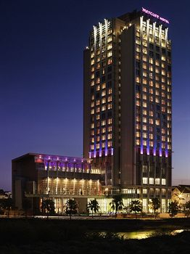
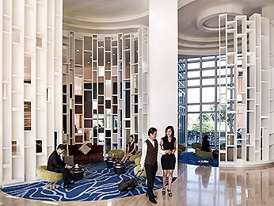
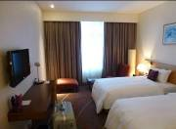

順化：五星級 BEST WESTERN INDOCHINA PALACE 或同等級 一晚
Best Western Premier Indochine Palace位於順化鬧區，附近就是江濱鐵橋、東巴市場以及順化皇家美術博物館。Best Western Premier Indochine Palace附設室外游泳池、蒸氣室以及三溫暖烤箱。公共區域提供免費有線和無線上網服務。此 5 星飯店的商務設備及服務包括商務中心、小型會議室以及禮車。飯店設有 5 間餐廳，並且有咖啡廳、游泳池畔酒吧以及酒吧/酒廊。房客可以享用免費早餐。飯店能為房客安排門房服務、旅遊諮詢/購票服務以及婚宴服務。額外的飯店設施及服務有夜總會、SPA 服務以及健身設施。飯店的館內停車服務免費。飯店設有吸煙區。
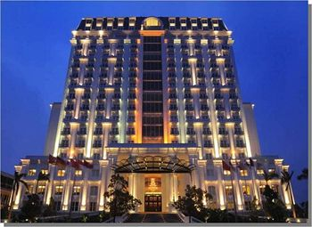
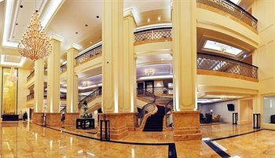
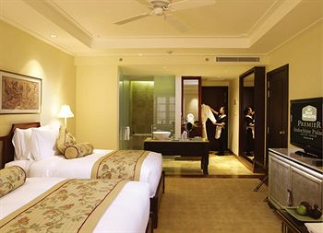

會安：四星級 HOI AN PACIFIC HOTEL 或 同級二晚
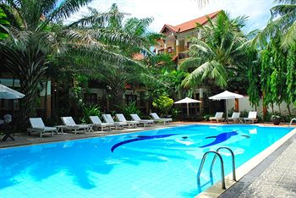
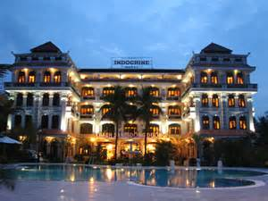
位於會安河邊，地理位置優越，HOI AN PACIFIC 離市中心僅有１km，遊客可以盡情領略市區內的迷人風景。這家飯店提供多種多樣的設施，令您在會安期間的旅程更豐富。
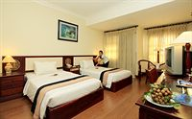

河內: 四星級MERCURE HANOI LA GARE HOTEL或同級 一晚
到訪河內的 美居河内香格里拉酒店您會感覺賓至如歸，皆因他們提供了高品質住宿及一流的服務。 在這裡，旅客們可輕鬆前往市區內各大旅遊、購物、餐飲地點。 酒店位置優越讓遊人前往市區內的熱門景點變得方便快捷。
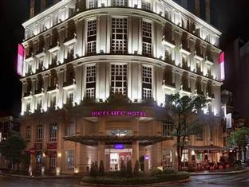
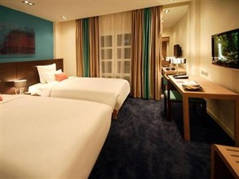
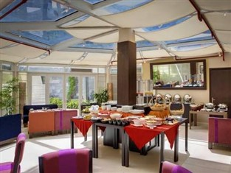

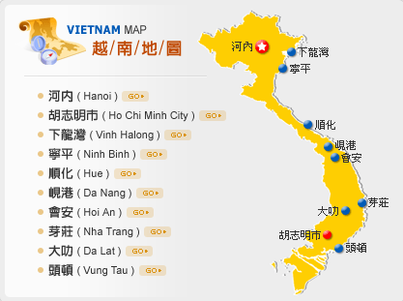

以下為本行程預定的航班時間，實際航班以航空公司所公佈之團體確認的航班編號與飛行時間為準。
航空公司 | 航 段 | 航班編號 | 起飛地 | 起飛時間 | 到達地 | 抵達時間
越南航空 | 台北→胡志明 | VN-571 | 台北(桃園) | 07:45 | 胡志明 | 10:15
越南航空 | 胡志明→峴港 | VN-1314 | 胡志明 | 12:00 | 峴港 | 13:10
越南航空 | 峴港→河內 | VN-1510 | 峴港 | 10:10 | 河內 | 11:20
越南航空 | 河內→台北 | VN-578 | 河內 | 17:30 | 台北(桃園) | 21:05
第一天 10/2桃園胡志明峴港山茶半島 VN571 07:45/10:15 + VN1314 12:00/13:10
※1310抵達峴港－約1340出關－1400午餐(1h)－1530抵山茶半島(1h)－1700飯店休息-1800晚餐
上午於桃園國際機場集合後，搭乘越南航空經胡志明市飛往越南中部第一大港－【峴港Danang】峴港是越南第4大城市，面積942平方公里，擁有68萬人口，西元1965年越戰爆發時美軍的第一部隊就是在此登入，近年來由於越南政府的改革開放，使得峴港又能夠恢復舊日越南第一大港的風采。【山茶半島】距離蜆港市中心約半小時車程，可以鳥瞰整個蜆港市。沿途景色不在話下，觀山觀海，各取所需。山上觀音像高達67公尺，據說是亞洲第一高，以大理石做成，肅穆非常，旁靈應寺擺設羅漢，姿勢各異其趣!!過去是美軍軍事基地，越戰時期，是北越最畏懼害怕的軍事基地，現在已全部開放。由於地理位置優異，假以時日，必成觀光重要景點。
 | 機上精美餐盒 |  | 肥佬餐廳港式主廚風味 |  | APSARA餐廳+Dinner Show
 | 峴港Grand Mercure Danang Hotel 或 同級
第二天 10/3峴港順化東巴市場大內皇城香江遊船
※0800出發－中途休息30分鐘(於LANGCO休息站)－1100抵順化東巴市場或shopping mall(約1HR)－1200午餐(1h)－1320抵皇城(1.5h)－1510香江遊船(50分)－1600回飯店－1800晚餐
早餐後隨即前往越南古都－『順化古都』。從19世紀開始，順化就為越南阮王朝的首都，因此順化到處可見王宮、王陵等歷史遺跡。午餐後前往位於東城門附近的【東巴市場】，此市集自古以來就是香江畔重要的貨品集散地，也是採買伴手禮的最佳去處，更是您了解順化古都民情風俗不可不去的重要景點，值得一提的是順化名產有詩篇斗笠、刺繡、蝦醬、魚露等..其中又以詩篇斗笠最為知名最為特別，隨後再行展開精采的順化京城古都巡禮，越南阮朝十三代皇宮【紫禁城】約1000公尺四方的皇宮王城（The Citadel and Imperial City），內外共分三層，最外層因為護城，寬21公尺高7公尺，周長共有10公里，開有十道門，並有護城河圍繞，城內有龐大的宮殿、內有午門、太和殿、寺廟及花園、橋樑等古建築群體。第2層為文武百官與皇室居所，周長為2400公尺，共計有4個門， 以南向的午門為正門，經由午門和參道後，可直抵太和殿。最內層是為紫禁城，是皇帝辦公及皇室起居之所在，其間包含了皇帝上朝處所勤政殿、皇帝寢宮乾成殿、皇后寢宮坤泰殿、及皇室娛樂戲劇表演的閱識堂及御花園等皇室重要的起居場所，阮朝開國君王於1804年始建，費時30年完工，為1802年至1945年阮朝之皇都，此地就像中國的北京紫禁城有異曲同工之妙。聯合國科教文組織於1993年認定紫禁城為『世界文化遺產』，肯定其觀光價值，在此您會發覺古蹟上所有古老題字都是我們所熟悉的中國文字(漢文)，這是因為中國與越南的歷史淵源深厚。隨後再前往香江渡船碼頭，搭乘仿古龍舟畫舫遊覽【香江】，在江風徐徐的吹拂下，瀏覽香江邊兩岸之風景及順化市集，古意盎然，非常詩情畫意。晚餐安排【皇帝宴】，
1.遊覽香江船遊時間約50分鐘
2.東巴市場→大內皇城車程約20分鐘(市區道路)
3.大內皇城步行參觀行程時間約1.5小時
 | 飯店內自助式 |  | The Temple(越式風味) |  | ROYAL PARK皇帝宴(含水酒)
 | 順化BEST WESTERN INDOCHINA PALACE或IMPERIAL HUE 順化皇宮大酒店
第三天 10/4順化醫學院(9：00~12：00) 會安夜遊會安古鎮 順化大學所屬醫藥大學Hue College of Medicine and Pharmacy 地址：6 Ngo Quyen, Hue City, VN
※順化醫學院(9：00~12：00)－1230午餐－1330~1700抵會安－1700check in－1800晚餐－1900夜遊古鎮－2030返回飯店
早餐後前往距離飯店10分鐘車程的順化大學所屬醫藥大學參加捐贈儀式，結束後前往午餐，午餐後安排前往中國文化色彩濃厚的古埠【會安】。會安古埠位於峴港東南方約30公里之秋邦河，於南中國海的出海口三角洲處，為一海岸都市。在占婆王朝時期即為連結中國、印度、阿拉伯的貿易重鎮，十分繁榮。之後，16 ~ 17世紀成為阮朝的貿易中心，城內居住許多日本人，據說最多曾達上千人，隨著日本江戶幕府鎖國政策的施行，日本人越來越少，反而是中國人增多了。較古老的城鎮都有帶點中國南部的色彩。民家、會館、寺廟、市場、碼頭等各種建築沿著老街櫛比鱗次，晚餐後可探索入夜的會安，一盞盞由當地少女巧手所糊成的燈籠，點燃古鎮最嫵媚的氣質，令人心動，給人一種似乎回到古代旳錯覺。
1. 順化/會安單趟車程時間約3.5小時
2. 用完晚餐後 夜遊會安古鎮風光約1.5小時
 | 飯店內自助式 |  | Y THAO餐廳(順化風味)(含水酒) |  | Viettown餐廳(含水酒)
 | 會安HOI AN PACIFIC HOTEL 太平洋或同級
第四天 10/5會安美山聖地(中越人文世界遺產) 會安古城－三輪車遊古城(福建會館、日本橋、廣肇會館、中央市場)
※0800出發－0850抵美山聖地(2h)－(1050~1130)抵達午餐(1h)－1230前往會安古城(1250~1520)三輪車遊古城(2.5h)－1600飯店check in－1800晚餐
早餐後專車前往世界遺產之一【美山聖地My Son Sanctury】，為中越最著名的占婆遺址區。西元200~1700年間統領越南中南部的「占婆王國」，於4世紀起開始建造，供奉占婆神靈及歷代國王，而占婆神靈中又以占婆王國的守護神濕婆神為主。1885年由一群法軍在叢林中發現掩蓋的占婆塔群，此地為越南一個時代文化交融的例證，它借鑒了南亞次大陸的印度教建築風格，曾為占婆王國的政治和宗教首都。雖然越戰期間，越共將此據為反攻基地，因此遭受美軍炮火的轟炸，許多遺跡已被破壞，不過遺跡群面積相當大，目前遺留約25座建築，遺跡群內可看到壯觀的塔寺、以磚為主要建材，飾以砂岩雕飾，各種人獸石雕活靈活現，可見當時的石雕藝術以相當良好，所以美山勝地仍是這區域保留最完整的占婆遺跡，1999年已列為世界文化遺產，整個占婆建築有著獨特的細緻美感，初到此地有種在越南驚見吳哥窟的感覺。隨後返回會安，現在會安古城已於1999年12月被列入【世界文化遺產】。之後安排每人乘坐一部三輪車遊覽十七世紀的古老街道，首先前往【福建會館】又名【金山寺】，是會安古城最大的會館，也是最重要的。我們入內參觀這集建築、藝術精華於一身，會館內供奉媽祖祈求庇佑當地人民平安，在會安是古街最有魅力的旅遊點。參觀完畢再搭乘三輪車至會安的唯一古橋--日本橋(來遠橋)，這座木造橋橫跨流入【秋盆河】的小渠是會安的標誌，橋的兩頭設置猴和狗的雕像，相傳它們是古代日本尊崇的吉祥物，有鎮壓天災保平安之意思。爾後再經過【廣肇會館】，此會館由廣東商人所興建的，正殿供奉關公，也是祈望關老爺庇佑當地商人正正當當行商，生意興榮。【中央市場】為瞭解當地人民基層生活最佳場所了，海鮮、蔬果、陶瓷品、漆器品…多樣生活必需品，都可在此取得滿足。
1.會安/美山單趟車程約40分鐘
2.美山遺址訪古尋幽行程約2小時
3.會安古鎮會館風光巡覽行程約2.5小時(共計四個會館與古宅)
 | 飯店內自助式 |  | 會安愛之船風味餐(含水酒) |  | 會安金都餐廳(含水酒)
 | 會安HOI AN PACIFIC HOTEL 太平洋或同級
第五天 10/6會安峴港河內三十六古街(電瓶車約40分鐘)－昇龍國寶級水上木偶劇表演 VN1510 10:10/11:20
※0830出發－0910抵峴港機場飛河內－1150出關－1240抵河內市區午餐(1h)－1400~1630抵古街(約2.5HR)－1700看木偶戲(約40分)－1820晚餐
早餐後前往峴港搭乘國內客機飛往越南首都—【河內市Hanoi City】，河內位於越南北部紅河三角洲，為北越首府、越南國都，市區內仍保留約有8000棟的法式殖民建築。【電瓶車遊36條古街區】36條古街位於【還劍湖】旁。古街區由來是在11世紀李王朝的時代，這裡以皇帝的城邑而繁榮發展，師傅們依照職業別而居，由於有36個，因此取名為36街。這地區原本是红河和其支流的氾濫區，整個地區的河道交錯，在雨季時河水暴漲達8公尺高，隨著時間流轉，滄海變桑田，河道被馬路所取代，經過千年的演變，這地區現在已有76條街，街名仍保留原有的行業名稱。在此千年歷史的舊街區內遊逛時，你可看到多個世紀內進行的商品買賣活動至今仍不成改變。之後安排【Thang Long Water Puppet Theatre】欣賞越南國寶級水上木偶戲表演，隨著觀光業的興盛，越南獨具特色的水上木偶戲，得以視為國寶，耀眼的展現於觀光客的面前，一齣齣扣人心弦的劇目，獨特的表演方式，在在顯示其與眾不同的魅力。
1. 會安→峴港機場約30分鐘
 | 飯店內自助式 |  | 昇龍餐廳 越式料理 |  | 大統餐廳 中華料理(含水酒)
河內 MERCURE HANOI LA GARE HOTEL或曼青MUONG THANH XA LA HOTEL 或 寶山BAOSON HOTEL
查絲多麗CHALCEDONY HOTEL 或 蘭園LanVien Hotel【二人一房】或 同級
第六天 10/7河內胡志明故居巴陵廣場台北 VN578 1730/2105
※1030出發-1350抵胡志明故居、巴陵廣場(1h)1210午餐(1.5h)－1400前往機場-1440抵達機場checkin
專車前往【胡志明故居】據說為胡志明於１９５８－１９６９年居住的地方。位於巴陵郡的巴陵廣場－西元1945年9月2日胡志明於此宣布獨立，從此這一天便成為越南的國慶日。午餐後專車接往機場，搭乘直航班機返抵溫暖可愛的家園－桃園國際機場，結束此趟充滿感性的北越奇景之旅。
 | 飯店內自助式 |  | 蓮花自助餐 |  | 機上精美套餐

團費：＄３０,０００ 元
團費含：伍佰萬履約責任險、兩佰萬平安旅行險、三萬醫療險、機場稅、越南簽証費、兵險、領隊司機導遊小費
團費不含：新辦護照1300元、床頭、行李小費、花蓮－台北火車來回接送(實報實銷)
辦護照所需證件：身份證正本、2吋彩色半身照２張（白色背景脫帽）、未滿45歲男士請附退伍令
越南簽証所需資料：護照影本（護照上需簽名）、須備 2 吋相片 *2 張、

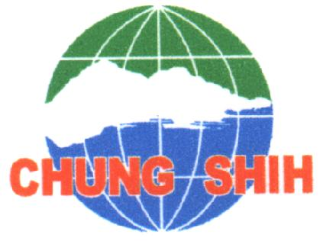
中時旅行社股份有限公司 總公司：花蓮市林森路236-41號9樓
Chung-Shih Travel Agency Corp 總機：038359168 FAX：038359599

